SonicStock — Diagrama de Caso de Uso
Análise e Desenvolvimento de Sistemas — 4º semestre — UNICSUL Villa Lobos

1. Atores
Administrador — responsável pela gestão de usuários e pelo cadastro/manutenção de categorias, fornecedores e produtos.
Funcionário — responsável pela operação diária de estoque (entradas e saídas) e pelas consultas do dia a dia.
Ambos os atores compartilham o login e as consultas gerais (categorias, fornecedores, produtos, quantidade disponível, movimentações e alerta de estoque mínimo).

2. Diagrama
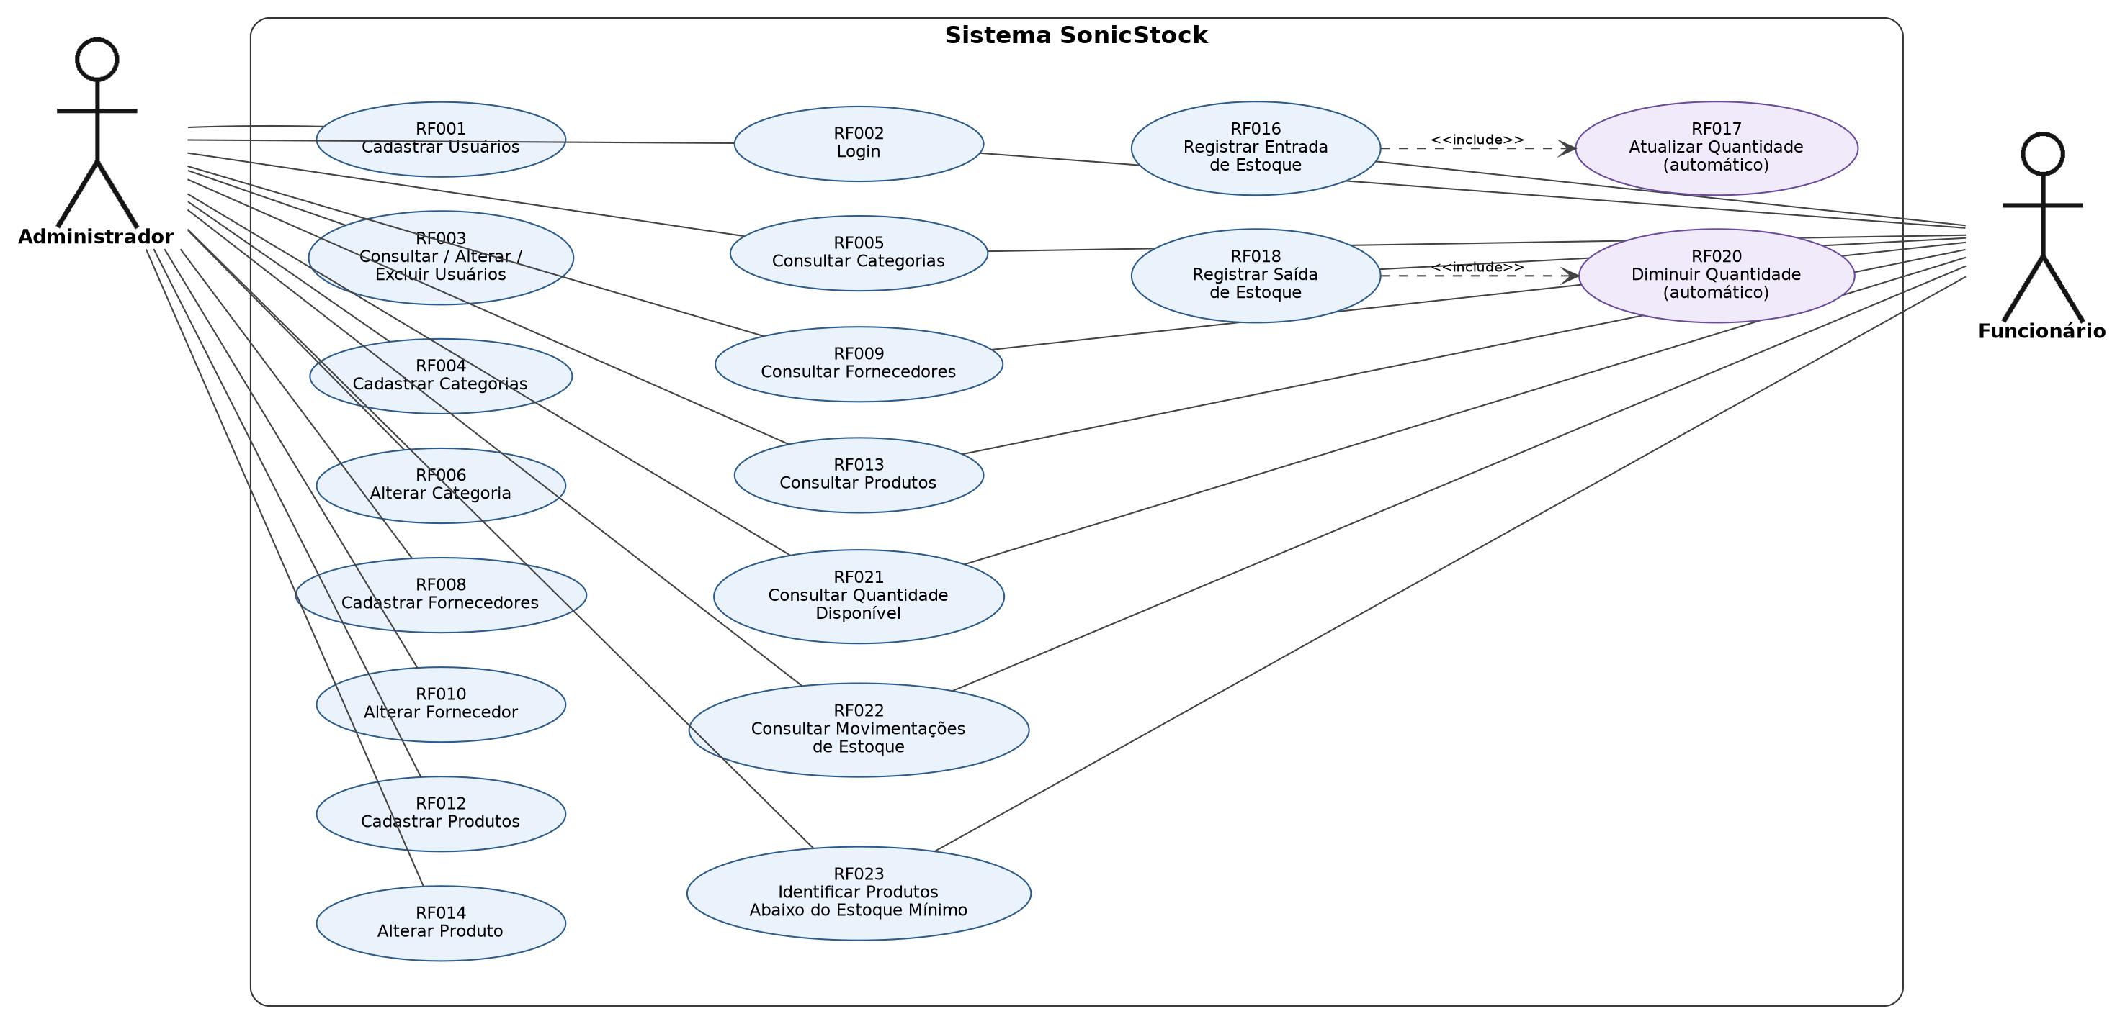
RF017 e RF020 representam comportamentos automáticos do sistema (atualização da quantidade em estoque) e por isso aparecem como casos de uso incluídos (<<include>>) por RF016 e RF018, respectivamente, sem associação direta a um ator.

3. Rastreabilidade RF → Caso de Uso → Ator
RF | Caso de Uso | Ator(es)
RF001 | Cadastrar Usuários | Administrador
RF002 | Login | Administrador e Funcionário
RF003 | Consultar / Alterar / Excluir Usuários | Administrador
RF004 | Cadastrar Categorias | Administrador
RF005 | Consultar Categorias | Administrador e Funcionário
RF006 | Alterar Categoria | Administrador
RF008 | Cadastrar Fornecedores | Administrador
RF009 | Consultar Fornecedores | Administrador e Funcionário
RF010 | Alterar Fornecedor | Administrador
RF012 | Cadastrar Produtos | Administrador
RF013 | Consultar Produtos | Administrador e Funcionário
RF014 | Alterar Produto | Administrador
RF016 | Registrar Entrada de Estoque | Funcionário
RF017 | Atualizar Quantidade (automático) | Incluído por RF016 — sem ator direto
RF018 | Registrar Saída de Estoque | Funcionário
RF020 | Diminuir Quantidade (automático) | Incluído por RF018 — sem ator direto
RF021 | Consultar Quantidade Disponível | Administrador e Funcionário
RF022 | Consultar Movimentações de Estoque | Administrador e Funcionário
RF023 | Identificar Produtos Abaixo do Estoque Mínimo | Administrador e Funcionário

